Structure à base polygonale

Ces **structures** reposent sur une **base** dont la forme est **polygonale**. Ce sont les plus simple à construite.

Le nombre de barres déterminent le nombre de côté que possède le Polygone.

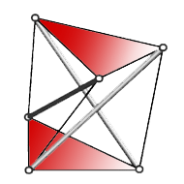On peut déterminer le nombre d’élastiques à partir du nombre de barres

(et vice-versa).

Soient : **B :** Le nombre de barres.

**e :** Le nombre d’élastiques.

**Voilà la Formule Magique :**

**e = 3B**

Structure mis à plat.